附件6.2 现场照片
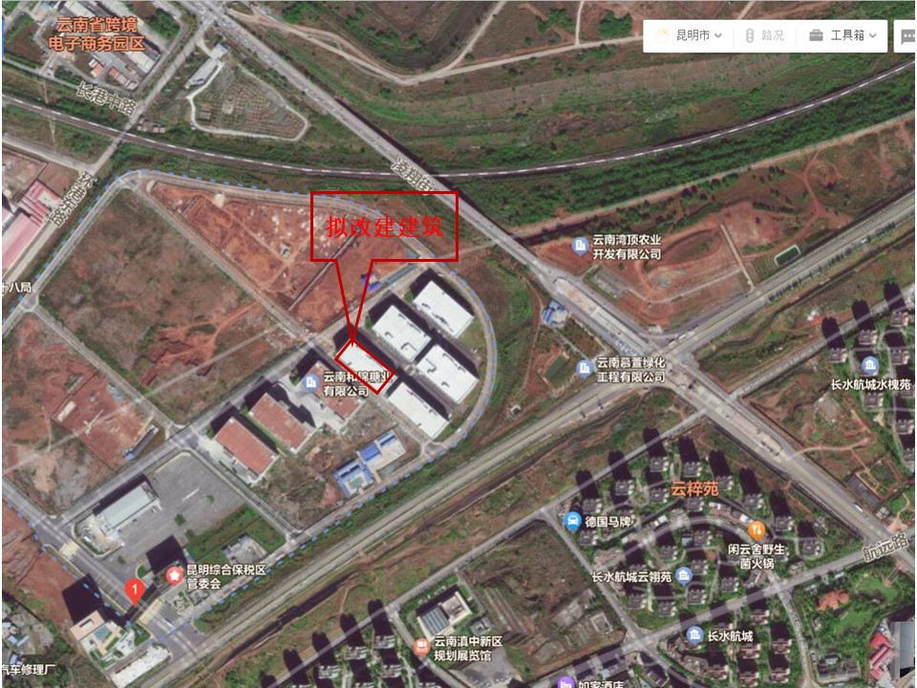
图2 项目周边卫星图
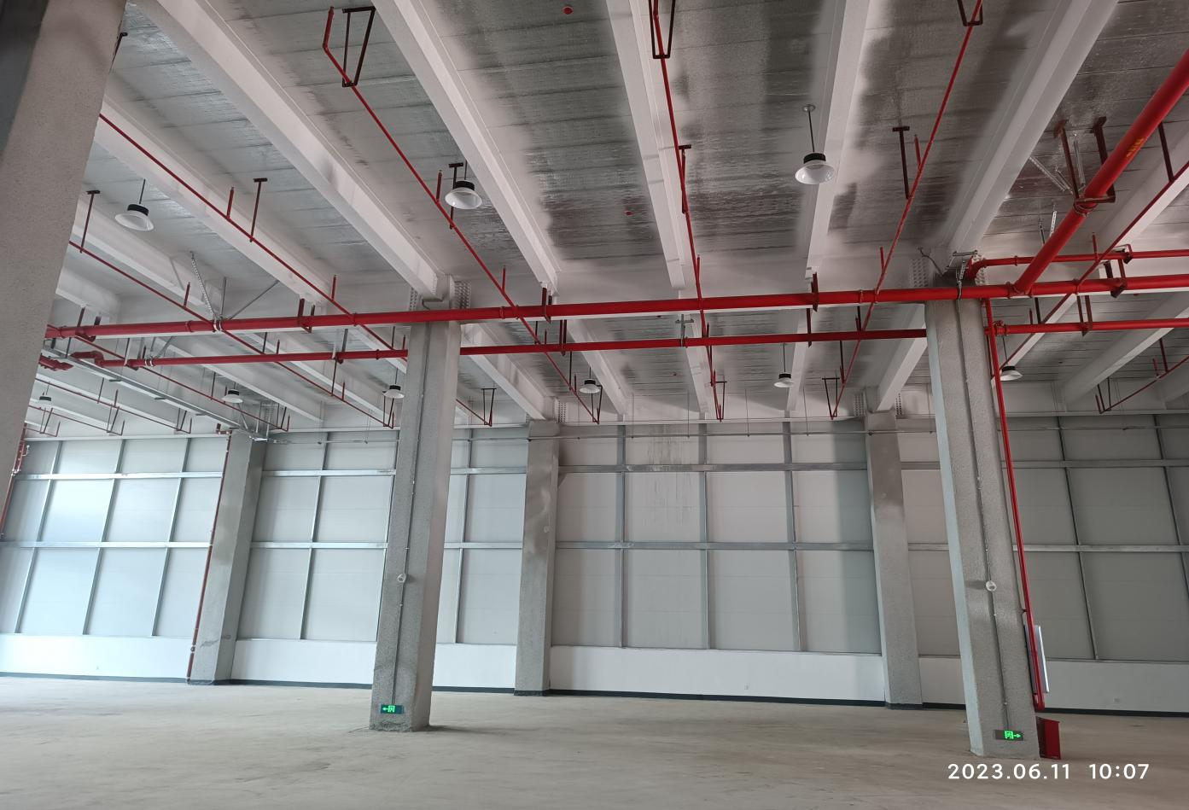
图3 项目厂房内部照片1
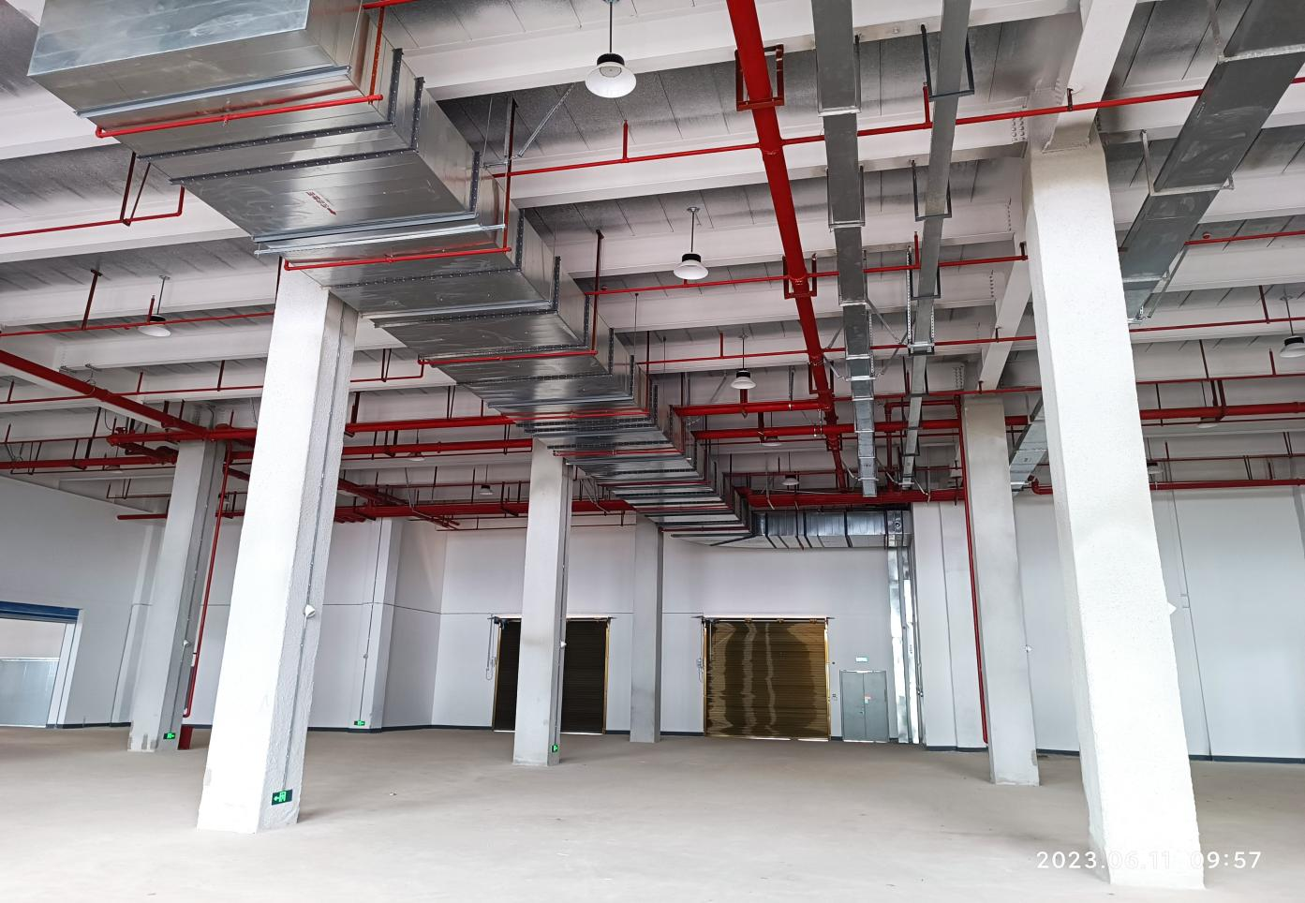
图4 项目厂房内部照片2
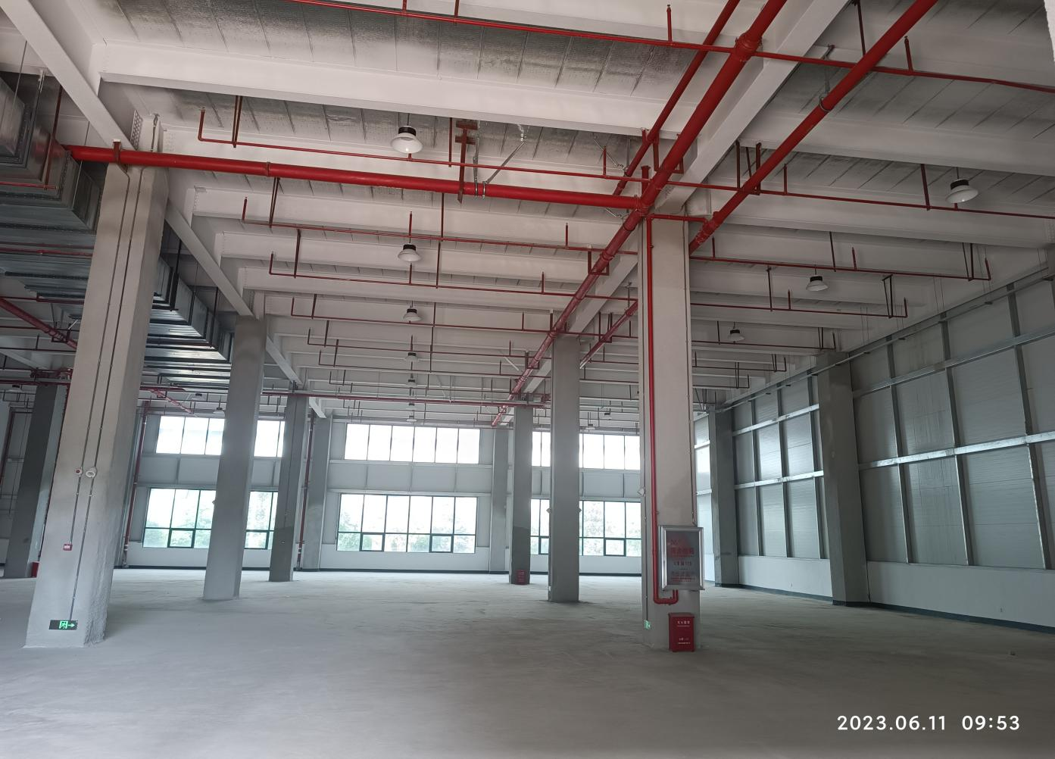
图5 项目厂房内部照片3
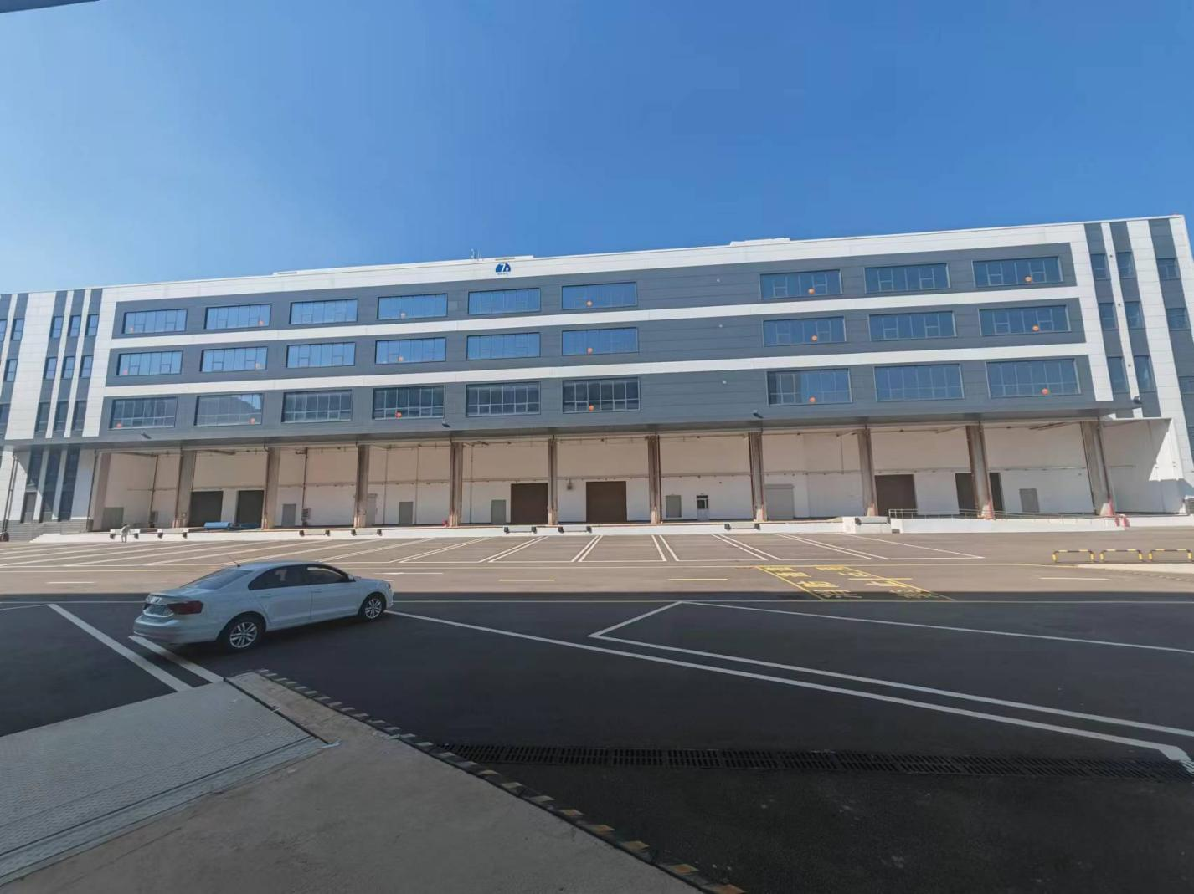
图6 项目外部照片1（北面）
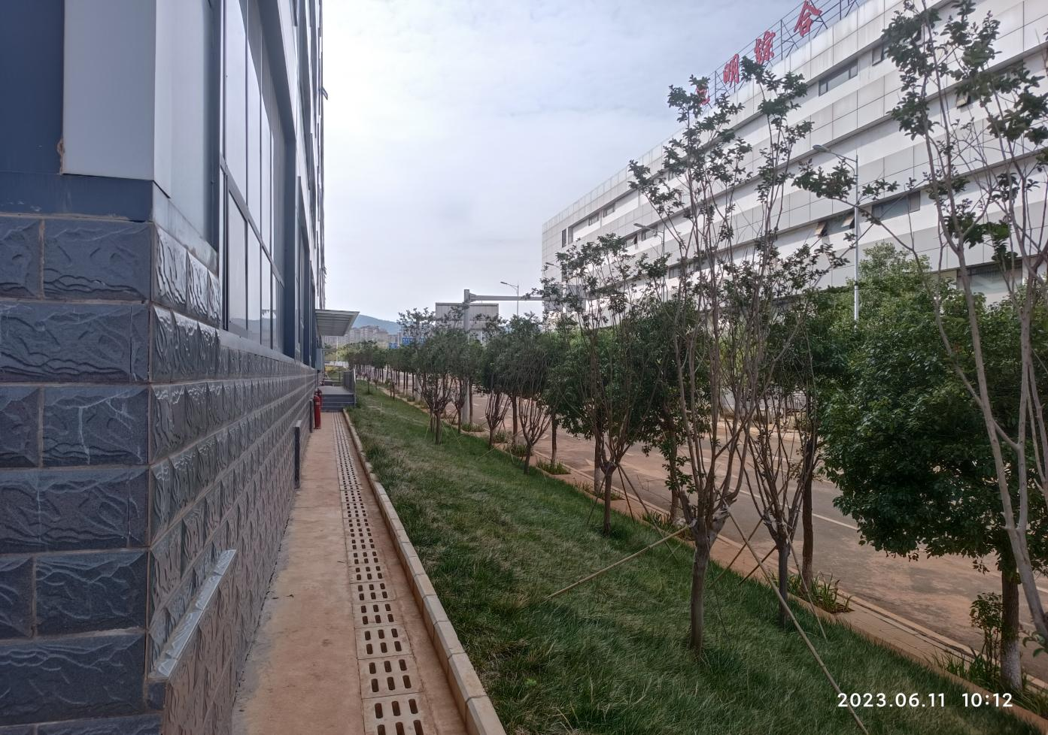
图7 项目外部照片2（南面）
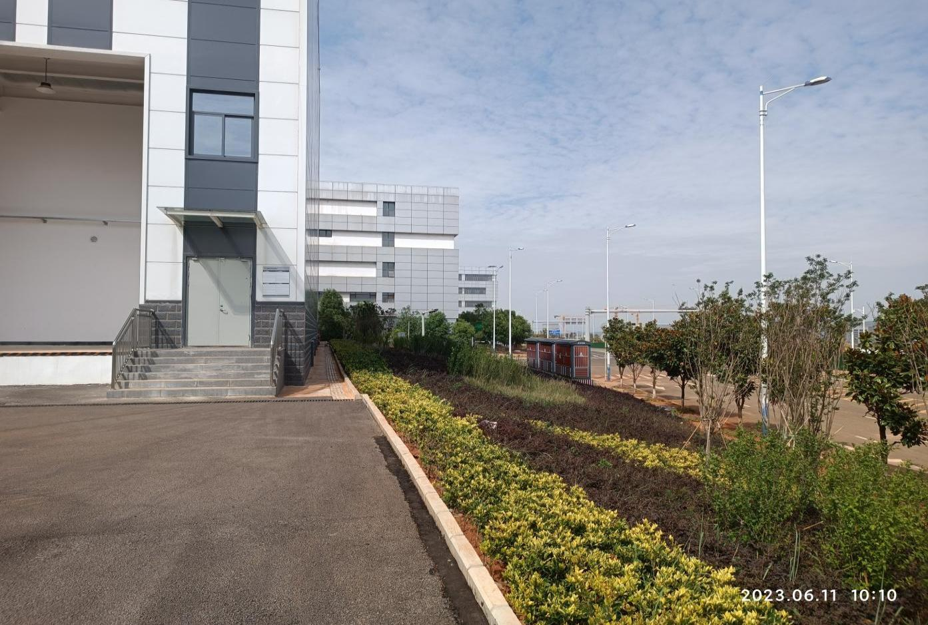
图8 项目外部照片3（西面）
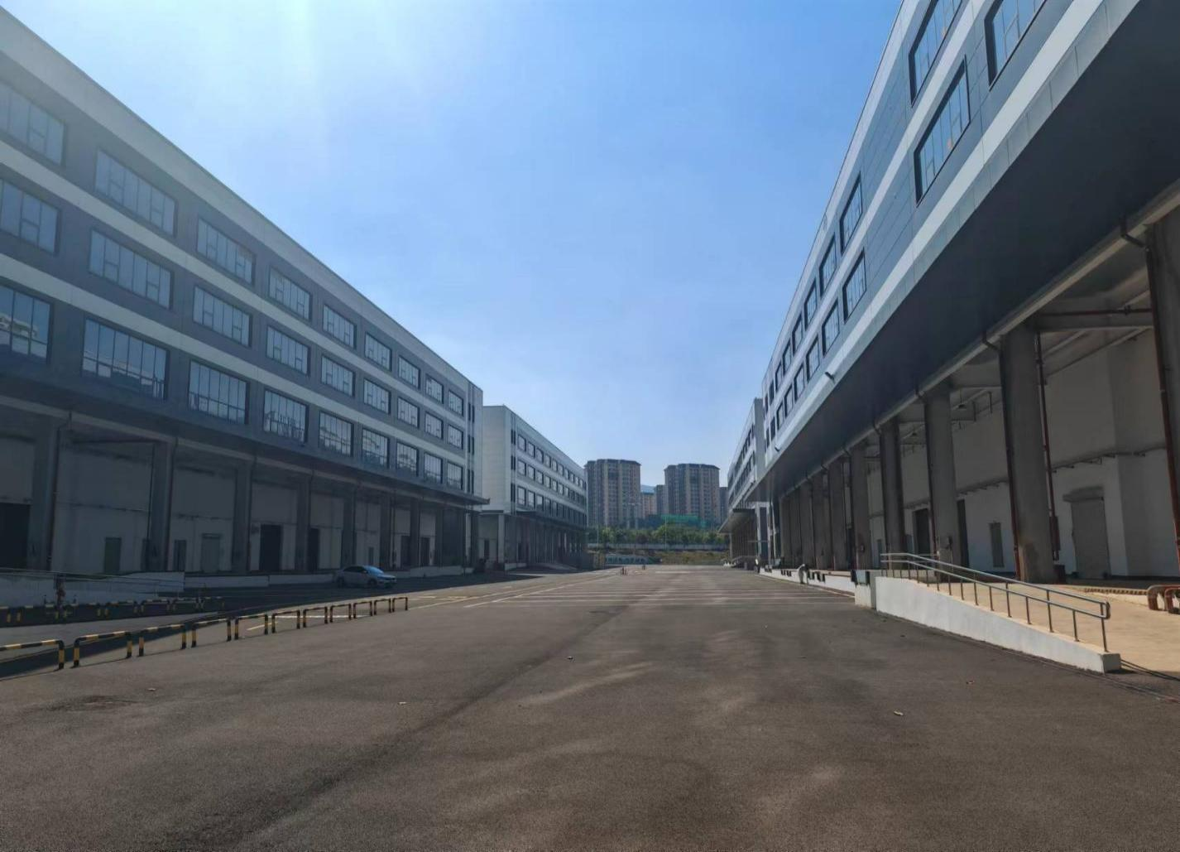
图9 项目外部照片4

